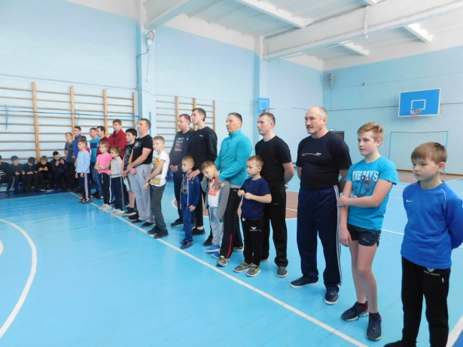
Мы к ГТО- ГоТОвы!
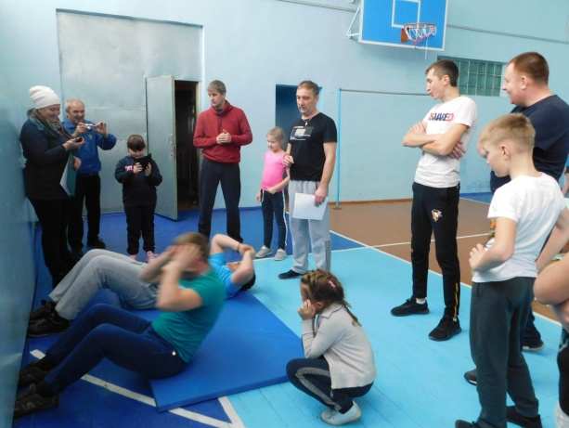
В рамках Всероссийской акции «Отцовский патруль. Мы ГоТОвы» с целью популяризации семейного подхода к сдаче ГТО и повышения мотивации семей с детьми к ведению здорового образа жизни в субботу, 19 января, в спортивном зале МБОУ СОШ с. Посёлки состоялся школьный фестиваль «Мы к ГТО- ГоТОвы!», в котором приняли участие дети и родители. Всего участников, сдававших нормативы ВФСК «ГТО», 26 человек. На фестивале представлены участники с 1 по 9 ступени.
Фестиваль начался с приветственного слова. Котова М.А, зам.директора по ВР, поприветствовала всех участников Фестиваля, отметила, важность ведения здорового образа жизни среди взрослого населения и пожелала всем успехов и отличных результатов.
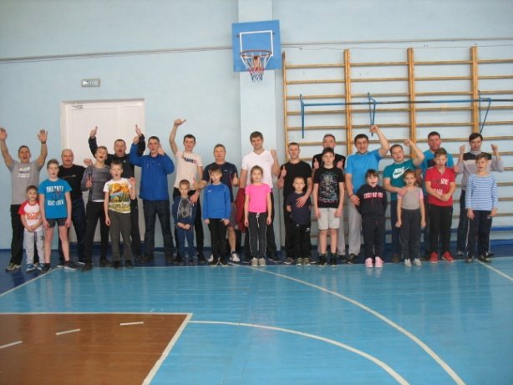
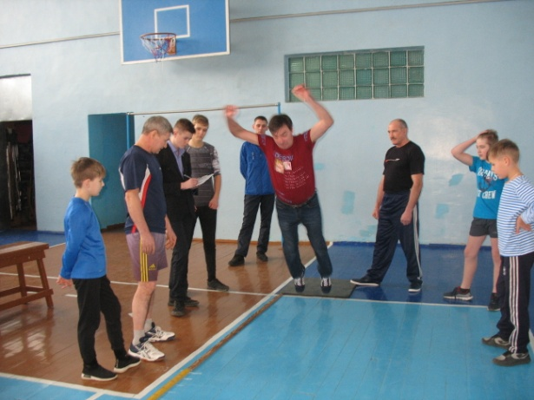
Затем участники Фестиваля приступили к разминке, которую провел учитель физической культуры Егоров Э.Е. После разминки собравшиеся приступили к сдаче норм ГТО. Программа испытаний включала подтягивание на высокой перекладине, прыжок в длину с места, сгибание и разгибание рук в упоре лежа на полу, наклон вперед из положения стоя с прямыми ногами на гимнастической скамье, поднимание туловища из положения лежа на спине, челночный бег. Все участники успешно справились с испытаниями, впереди их ожидает еще несколько испытаний для получения знаков отличия ГТО.
На протяжении двух часов в спортивном зале не стихал накал эмоций и упорства. Старались не только дети, но и родители. Каждый ребенок поддерживал своего отца, подбадривал. А родители, в свою очередь, давали наставление своим чадам, помогали им в преодолении трудностей. Подобные мероприятия укрепляют семейные отношения, так как отцы занимают особое место в воспитании мальчиков.
Судейская коллегия зафиксировала в протоколах все результаты. Лучшие из сдававших примут участие в районном этапе ГТО.

